Консультация для родителей
Приобщение детей к народным традициям
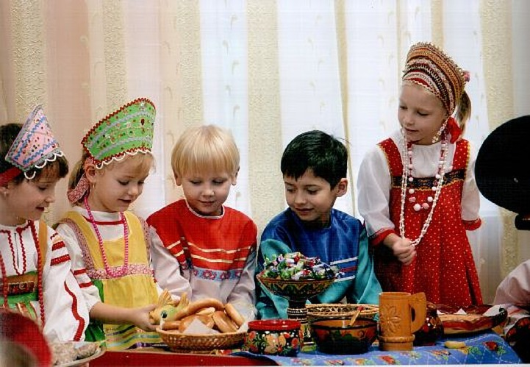
В настоящее время растет интерес к осмыслению, укреплению и активной пропаганде национальных культурных традиций, воплощенных в самобытных жанрах фольклора, семейно-бытовых обычаях, обрядах, ритуалах.
Проблема приобщения детей дошкольного возраста к русской народной культуре, народным традициям неоднократно рассматривалась учеными и практиками.
Предметом изучения были вопросы, связанные с ролью народной культуры и народных традиций в становлении личности дошкольника, обсуждалось соответствующее содержание, условия, методы ознакомления дошкольников с народными традициями с учетом возрастных и индивидуальных особенностей.
Приобщение детей к народной культуре обеспечивает связь поколений, способствует всестороннему гармоничному развитию личности, решению задачи трудового, семейного воспитания.
— Великий русский педагог К.Д. Ушинский, в статье «О народности в общественном» он писал: «…воспитание, созданное самим народом и основанное на народных началах, имеет ту воспитательную силу, которой нет в самых лучших системах, основанных на абстрактных идеях или заимствованных у другого народа…»
Общественное воспитание, один из важнейших процессов общественной жизни, посредством которого новые поколения связываются общей духовной жизнью с поколениями отживающими, может отказаться от народности? Неужели, воспитывая в человеке будущего члена общества, оно оставит без развития именно ту сторону его характера, которая связывает его с обществом?
Слово «традиция» означает исторически сложившиеся и передаваемые из поколения в поколение обычаи, порядки, правила поведения. В качестве традиции выступают определенные общественные установки, нормы поведения, ценности, идеи, обычаи, обряды, праздники и т.д. Русские народные традиции — одна из составленных частей культурного наследия русского народа. Очень важная особенность — приобщить детей к народным традициям. Русские народные традиции открывают огромные возможности для детей, давая им знания и опыт организации и само регуляции своей деятельности. Они помогают выработать способность управлять собственными действиями, переживаниями и состояниями, поступками в соответствии с интересами других людей, требованиями общественного долга.
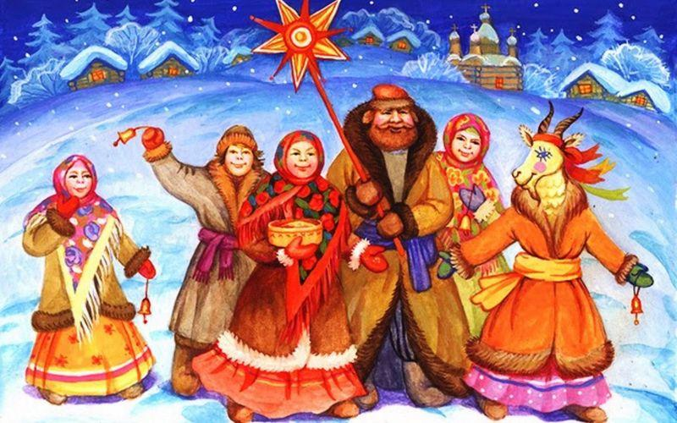
К народным традициям относятся праздники, обряды, обычаи, игры.
В качестве основных средств воспитания народная педагогика использует все компоненты народной культуры: фольклор, песни, сказки, пословицы, загадки, поговорки, праздники. Именно они раскрывают содержание воспитания и обучения детей. Основные нравственные правила и идеалы понимания добра и зла, нормы общения и человеческих отношений, отражают мировоззрение человека через мифологию, религию, предания и поверья; описывают историю народа в виде летописей и устного творчества. Благодаря им раскрываются эстетические воззрения народа, они украшают повседневную жизнь, труд и отдых.
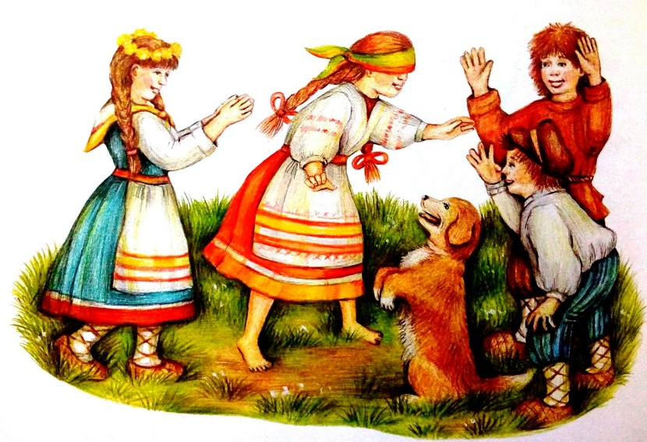
Народные игры являются традиционным средством педагогики.
Испокон веков в них ярко отражался образ жизни людей, их быт, труд, устои, представления о чести, смелости, мужестве, желание быть сильными, ловкими, выносливыми, быстрыми, красиво двигаться, отличаться смекалкой, выдержкой, творческой выдумкой, находчивостью, волей и стремлением к победе. Игра всегда была естественным спутником жизни ребёнка, источником радостных эмоций, обладающим великой воспитательной силой.
Таким образом, игра издавна занимала в жизни ребёнка важное место. Благодаря ей дети приучались самостоятельно находить выход из критического положения, быстро принимать решения и осуществлять их, проявлять инициативу, то есть приобретали важные качества, необходимые им в будущей жизни. Народные игры способствовали формированию гармонически развитой личности, сочетающей в себе духовное богатство и физическое совершенство.
Глубокая народная мудрость, оттачиваясь веками, сконцентрировалась в произведениях русского фольклора. Эта область устного народного творчества представляет собой одно из важнейших средств народной педагогики.
Русские люди были убеждены, что слово обладает особой силой воздействия на человека и природу.
Пчёлушки,
Серые, малые,
Крылышки алые,
Носики вострые,
Самые пёстрые.
В поле идут,
Гудут, гудут,
С поля идут,
Медок несут.
Так, например, приговаривали дети, проходя мимо ульев и заговаривая обильный сбор мёда пчёлами.
Слово, соединённое с музыкой и движением, обладало ещё большей силой. Поэтому огромную роль в народных традициях играли песни, музыкальный инструмент, ритмические пляски, притопывания. Обрядовые песни описывали благополучие, довольство, изобилие, а сопровождавшие их действия изображали желаемое, чтобы обеспечить его в реальной жизни.
Весна красна,
Тёплое летечко!
Люли-люли,
Тёплое летечко,
Весна красна,
Что же ты нам вынесла?
Люли-люли,
Что же ты нам вынесла?
Малым деточкам
По яичечку,
Люли-люли,
По яичечку,
Красным девушкам
По женишечку,
Люли-люли,
По женишечку.
С первых дней жизни ребёнок оказывался во власти слова и музыки. Колыбельные песни, пестушки, потешки настраивали его на гармоничный музыкально-поэтический лад. Подрастая, дети погружались в мир народных песен, сказок и былин. Ни в одном другом жанре фольклора народная жизнь не отражена так широко и многогранно, как в пословицах и поговорках. Их можно назвать энциклопедией народной жизни. Большая их часть обращена к нравственной сути человека: добру, злу, правде, жалости, состраданию. В народных изречениях заключена целая программа воспитания детей, решающая задачи умственного, нравственного, эстетического, физического, трудового, семейного воспитания.
Загадки — это замысловатое краткое поэтическое образное описание какого – либо предмета или явления, сделанное с целью испытать сообразительность человека, равно как и с целью раскрыть ему глаза на красоту и богатство окружающего мира. Отсюда вытекают две основные функции загадки: во – первых, она развивает в человеке догадливость, сметливость, сообразительность, а во – вторых, открывает поэтическую сторону в самых, казалось бы, прозаических вещах, предметах и явлениях.
Песни, игры, загадки объединялись в народных праздниках. Каждый народный праздник в России сопровождался обрядами и песнями, большая их часть возникла ещё во времена язычества, и сохранялись они в виде увеселений, обычаев. Языческие праздники содействовали сплочению людей, соединяли поколения. Через обряды передавался значительный объём знаний о мире: о причинных зависимостях, о свойствах природных явлений и др. Большой любовью в народе пользовались следующие праздники: Пасха, Рождество, Новый год, Масленица.
Ценность народных традиций огромна, а их утрата невосполнима какими бы ни было материальными благами. Традиции – хранители народной культуры, заветов народа. Если полностью утеряны все народные традиции, может встать под сомнение само существование народа.

